Информация о библиотечном фонде
муниципального бюджетного дошкольного образовательного учреждения «Ибрагимовский детский сад «Алёнка»
Кувандыкского городского округа Оренбургской области»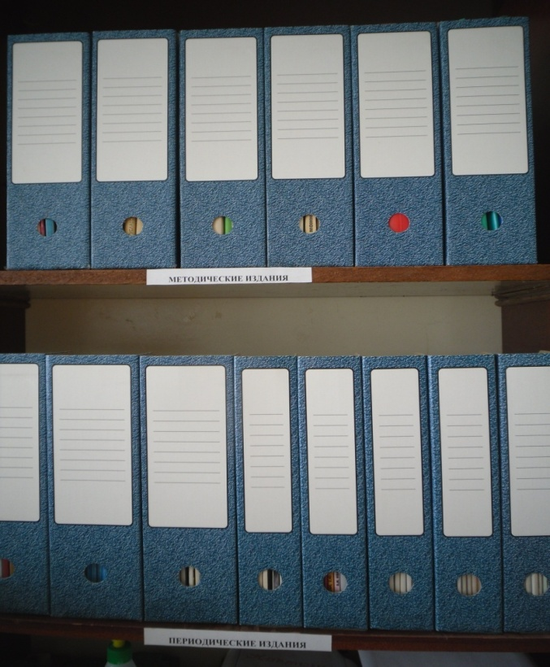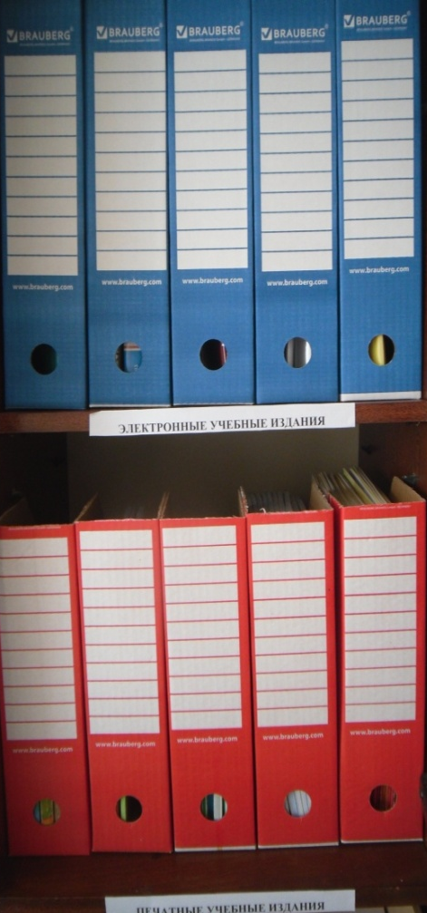 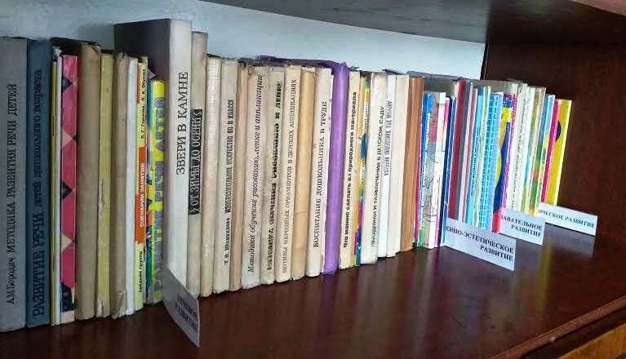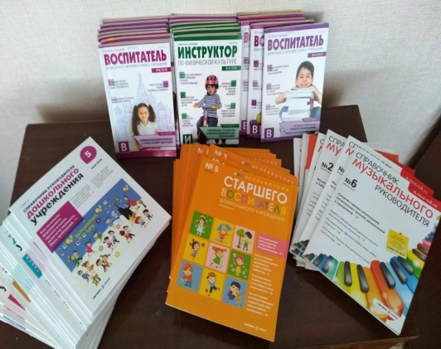
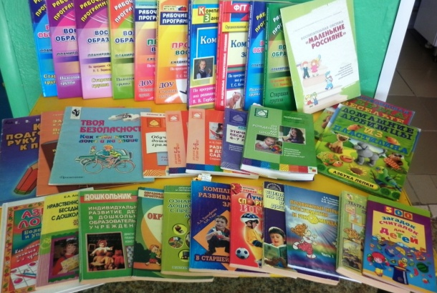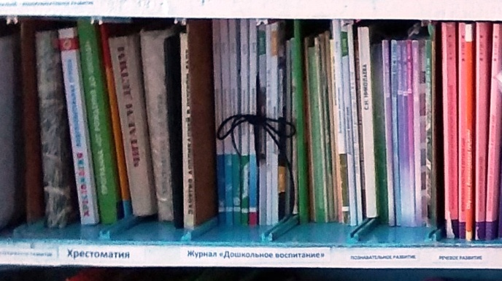
В соответствии с законом РФ «Об образовании в Российской Федерации» от 29 декабря 2012 года № 273-ФЗ ст.18 в целях обеспечения реализации образовательной программы дошкольного образования в МБДОУ «Ибрагимовский детский сад «Алёнка» сформирована библиотека.
Учебные издания, используемые при реализации образовательной программы дошкольного образования МБДОУ «Ибрагимовский детский сад «Алёнка», отвечают требованиям федерального государственного образовательного дошкольного стандарта дошкольного образования и соответствуют содержанию образовательной программы дошкольного образования МБДОУ «Ибрагимовский детский сад «Алёнка».
Библиотека расположена в методическом кабинете, часть методической литературы находится в групповых комнатах, имеется свободный доступ к сети Интернет, имеется доступ работы к компьютеру, ноутбуку.
Для педагогов обеспечен доступ к образовательным системам и информационно-телекоммуникационным сетям.
Библиотечный фонд укомплектован печатными, электронными учебными изданиями (включая учебные пособия), методическими и периодическими изданиями по всем входящим в реализуемую образовательную программу дошкольного образования МБДОУ «Ибрагимовский детский сад «Алёнка» образовательным областям.

1.Печатные учебные издания
- Скоролупова О.А. Введение ФГОС дошкольного образования: Разработка образовательной программы ДОУ. – М.: Издательство «Скрипорий 2003», 2014.
- Белая К.Ю. Программы и планы в ДОО. Технология разработки в соответствии с ФГОС ДО. М.:ТЦ Сфера, 2015.
- Белая К.Ю. Педагогический совет в ДОУ: подготовка и проведение.- М.:ТЦ Сфера, 2014.
- Савченко В.И. Организация системы методической работы в ДОО по сопровождению ФГОС ДО. Практические разработки для старших воспитателей ДОО. – СПб.: ООО «Издательство «Детство- Пресс», 2016г.
- Чиркова С.В. Родительские собрания в детском саду. – М.: Издательство «Вако», 2016.
- Чиркова С.В. Родительские собрания в детском саду /подготовительная группа/ – М.: Издательство «Вако», 2014.
- Чиркова С.В. Родительские собрания в детском саду/старшая группа/ – М.: Издательство «Вако», 2014.
- Чиркова С.В. Родительские собрания в детском саду/средняя группа/ – М.: Издательство «Вако», 2014.
- Чиркова С.В. Родительские собрания в детском саду/младшая группа/ – М.: Издательство «Вако», 2014.
- Бацина Е.Г. Педагогический совет в условиях введения ФГОС дошкольного образования. - Волгоград: Учитель, 2015.
- Демихова Л.Ю. Разработка модели рабочей программы воспитателя. – М.: ТЦ Сфера, 2017.
- Козлова А.В. Работа с семьёй в ДОО. Современные подходы. – М.: ТЦ Сфера, 2018.
- Слепцова И.Ф. Профессиональный стандарт, педагог. – М.: ТЦ Сфера, 2018.

Образовательная область
«Социально-коммуникативное развитие»
- Авдеева Н.Н., Князева О.Л., Стеркина Р.Б.. Безопасность. - СПб: ООО «Издательство «Детство-Пресс», 2017.
- Белая К.Ю. Формирование основ безопасности у дошкольников. - М: Мозаика-Синтез, 2014.
- Рыжова Н.А. Наш дом – природа. М.: Линка-Пресс, 2017г.
- С.Е. Клейман, Г.Ю. Байкова и другие составители. Программа по воспитанию дошкольников безопасного поведения на улицах и дорогах «Воспитать пешехода», министерство образования Оренбургской области, 2009.
- Программа и методические рекомендации «Трудовое воспитание в детском саду», Комарова Т.С., Куцакова Л.В., Павлова Л.Ю, Мозаика-Синтез, Москва 2005
- Программа «Нравственное воспитание в детском саду» Петрова В.И., Стульник Т.Д., Мозайка-Минтез, Москва 2006.
- Программа «Игровая деятельность в детском саду», Губанова Н.Ф. Мозайка-Минтез, Москва 2006
- Петрова В.И. Нравственное воспитание в детском саду Программа и методические рекомендации. Для детей 2-7 лет– М.: Мозаика-Синтез, Москва, 2014 г.

Образовательная область «Познавательное развитие»
- Рыжова Н.А. Наш дом - природа. – М., Линка-Пресс, 2017.
- Колесникова Е.В. математические ступеньки. Программа развития математических представлений у дошкольников.- М.: ТЦ Сфера, 2015.
- Помарева И.А., Позина В.А. Формирование элементарных математических представлений, Мозаика-Синтез, Москва, 2014г.
- Веракса Н.Е., ВераксаА.Н. Проектная деятельность дошкольников, Мозаика-Синтез, Москва,2015г.
- Соломенникова О.А. Экологическое воспитание в детском саду, Мозаика-Синтез, Москва, 2014г.
- Соломенникова О.А. Занятия по формированию элементарных экологических представлений в первой младшей группе, Мозаика-Синтез, Москва, 2014г.
- Программа «Формирование элементарных математических представлений в детском саду», Н.А.Арапова-Пискарева, Мозайка-Синтез Москва 2008.

Образовательная область
«Речевое развитие»
- Программа «Развитие речи в детском саду», Гербова В.В., Мозайка-Синтез, Москва 2007. Гербова В.В. Приобщение детей к художественной литературе, М.: Мозаика – Синтез, 2014г.

Образовательная область
«Художественно-эстетическое развитие»
- Зацепина М.Б. Программа «Музыкальное воспитание в детском саду». Для занятий с детьми 2-7 лет. – М.: Мозаика-Синтез, Москва, 2006 г.
- Куцакова Л.В. Конструирование и художественный труд в детском саду. – М.:ТЦ Сфера, 2014 г.
- Куцакова Л.В. Конструирование и ручной труд в детском саду , М.:Мозаика- синтез, 2014г.
- Программа «Эстетическое воспитание дошкольников», Комарова Т.С., Антонова А.В., Зацепина М.Б., педагогическое общество России Москва 2005

Образовательная область
«Физическое развитие»
- Харченко Т.Е. Спортивные праздники в детском саду. -2 изд.- М.: ТЦ Сфера, 2017г.

Электронные учебные издания
- Учебное пособие «Безопасность на дорогах»
- Формирование предметно-развивающей среды. Рыба-диск, 2014.
- Сказка в детском саду «Обруч», 2014.
- Утро радостных встреч. Методика работы с детьми в утренние часы, 2012.
- Мир природы (звуки),2014.
- Кувандык - Долина счастья, 2015.

Методические издания
Образовательная область «Социально-коммуникативное развитие»
- Равчеева И.П. Безопасность. Тематическое планирование, формы взаимодействия, виды деятельности. – Волгоград: Учитель, 2014.
- Коломеец Н.В. Формирование культуры безопасного поведения у детей 3-7 лет: «Азбука безопасности», конспекты занятий, игры. - Волгоград: Учитель, 2013.
- Губанова Н.Ф. Игровая деятельность в детском саду М.: Мозаика-Синтез, Москва, 2014 г.
- ГубановаН.Ф.Развитие игровой деятельности. Система работы в первой младшей группе детского сада. М.: Мозаика-Синтез, Москва, 2014 г.
- Теплюк С.Н. Игры-занятия на прогулке с малышами М.: Мозаика-Синтез, Москва, 2014 г.
- Шорыгина Т.А. Беседы об основах безопасности с детьми 5-8 лет. - М.:ТЦ Сфера, 2015.
- Шорыгина Т.А. Беседы с детьми о вежливости и культуре общения. - М.:ТЦ Сфера, 2017.
- Шорыгина Т.А. Беседы о хорошем и плохом поведении. - М.:ТЦ Сфера, 2017.
- Шорыгина Т.А. Беседы о бытовых электроприборах. - М.:ТЦ Сфера, 2017.
- Шорыгина Т.А. Безопасные сказки. Беседы с детьми о безопасном поведении дома и на улице. - М.:ТЦ Сфера, 2018.
- Воронова А.А. Арт-терапия для дошкольников. – М.: ТЦ Сфера, 2018.

Образовательная область «Познавательное развитие»
- Крашенинников Е.Е., Холодова О.Л. Развитие познавательных способностей дошкольников, Мозаика-Синтез, Москва, 2015г.
- Дыбина О.Б. Ознакомление с предметным и социальным окружением в первой младшей группе детского сада, Мозаика-Синтез, Москва, 2014г.
- Помораева И.А., Позина В.А. Формирование элементарных математических представлений: Вторая младшая группа, Мозаика-Синтез, Москва, 2014г.
- Помораева И.А., Позина В.А. Формирование элементарных математических представлений: Средняя группа, Мозаика-Синтез, Москва, 2014г.
- Помораева И.А., Позина В.А. Формирование элементарных математических представлений: Старшая группа, Мозаика-Синтез, Москва, 2014г.
- Помораева И.А., Позина В.А. Формирование элементарных математических представлений: Подготовительная к школе группа, Мозаика-Синтез, Москва, 2014г.
- Веракса Н.Е., Галимов О.Р.. Познавательно-исследовательская деятельность дошкольников. Для работы с детьми 4-7 лет/ - М.:Мозаика-Синтез, 2014
- Дмитреева Е.А. Детское экспериментирование.- М.: ТЦ Сфера, 2016.
- Дыбина О.В. Ознакомление с предметным и социальным окружением. Для занятий с детьми 2-3 лет. – М.: Мозаика-Синтез, 2015.
- Дыбина О.В. Ознакомление с предметным и социальным окружением. Для занятий с детьми 3-4 лет. – М.: Мозаика-Синтез, 2015.
- Дыбина О.В. Ознакомление с предметным и социальным окружением. Для занятий с детьми 4-5 лет. – М.: Мозаика-Синтез, 2015.
- Дыбина О.В. Ознакомление с предметным и социальным окружением. Для занятий с детьми 5-6 лет. – М.: Мозаика-Синтез, 2016.
- Дыбина О.В. Ознакомление с предметным и социальным окружением. Для занятий с детьми 6-7 лет. – М.: Мозаика-Синтез, 2016.
- Деркунская В.А., Ошкина А.А. Игры-эксперименты с дошкольниками. М.: Центр педагогического образования, 2015.
- СоломенниковаО.А. Ознакомление с природой в детском саду. 2 Младшая группа. – М.: Мозаика-Синтез, 2016.
- СоломенниковаО.А. Ознакомление с природой в детском саду. Средняя группа. – М.: Мозаика-Синтез, 2015.
- СоломенниковаО.А. Ознакомление с природой в детском саду. Старшая группа. – М.: Мозаика-Синтез, 2016.
- СоломенниковаО.А. Ознакомление с природой в детском саду. Подготовительная группа. – М.: Мозаика-Синтез, 2017.

Образовательная область «Речевое развитие»
- Гербова В.В. Развитие речи в детском саду. Для занятий с детьми 3-4 лет, М.: Мозаика – Синтез, 2014г.
- Гербова В.В. Развитие речи в детском саду. Для занятий с детьми 4-5 лет, М.: Мозаика – Синтез, 2014г.
- Гербова В.В. Развитие речи в детском саду. Для занятий с детьми 5-6 лет, М.: Мозаика – Синтез, 2014г.
- Гербова В.В. Развитие речи в детском саду.Для занятий с детьми 6-7 лет, М.: Мозаика – синтез, 2014г.
- Гербова В.В. Книга для чтения в детском саду и дома. Хрестоматия 2-4 лет, М.: Мозаика – Синтез, 2016г.
- Гербова В.В. Книга для чтения в детском саду и дома. Хрестоматия 4-5 лет, М.: Мозаика – Синтез, 2016г.
- Гербова В.В. Книга для чтения в детском саду и дома. Хрестоматия 5-7 лет, М.: Мозаика – Синтез, 2016г
- Шорыгина Т.А. Общительные сказки. М.:«ТЦ Сфера», 2016.
- Шорыгина Т.А. Беседы о профессиях. М.:«ТЦ Сфера», 2016.
- Шорыгина Т.А. Беседы о пространстве и времени. М.:«ТЦ Сфера», 2016.

Образовательная область «Художественно-эстетическое развитие»
- Багрянцева А. Домашние любимцы из пластилина, М.:Мозаика- синтез, 2014г.
- Комарова Т.С. Развитие художественных способностей дошкольников, М.:Мозаика- синтез, 2014г
- Зацепина М.Б., Антонова Т.В. «Народные праздники в детском саду», М.: МозаикаСинтез, 2005
- Комарова Т.С. Изобразительная деятельность в детском саду. Для занятий с детьми 3-4 лет, Мозаика-синтез, Москва, 2014г.
- Комарова Т.С. Изобразительная деятельность в детском саду. Для занятий с детьми 4-5 лет, Мозаика-синтез, Москва, 2014г.
- Комарова Т.С. Изобразительная деятельность в детском саду. Для занятий с детьми 5-6 лет, Мозаика-синтез, Москва, 2014г.
- Комарова Т.С. Изобразительная деятельность в детском саду. Для занятий с детьми 6-7 лет, Мозаика-синтез, Москва, 2014г.
- Куцакова Л.В. «Творим и мастерим», М.: Мозаика-Синтез, 2008
- Куцакова Л.В. Конструирование из строительного материала. Для детей 4-5 лет. - М.: Мозаика-Синтез, 2016г.
- Куцакова Л.В. Конструирование из строительного материала. Для детей 5-6 лет. - М.: Мозаика-Синтез, 2016г
- Иванова Е.Ю. «100 игр, сценариев и праздников» Издательство «Астрель» ГИППВ,2011.
- Куцакова Л.В. Конструирование из строительного материала. Для детей 6-7 лет. - М.: Мозаика-Синтез, 2014.
- Мерзлякова С.И. Учим петь детей 5-6 лет. Песни и упражнения для развития голоса. –М.: ТЦ Сфера, 2015.

Образовательная область «Физическое развитие»
- Пензулаева Л.И. Физкультурные занятия в детском саду. Вторая младшая группа. - М.: Мозаика-Синтез, 2014г.
- Пензулаева Л.И. Физкультурные занятия в детском саду. Средняя группа. - М.: Мозаика-Синтез, 2014г.
- Пензулаева Л.И. Физкультурные занятия в детском саду. Старшая группа. - М.: Мозаика-Синтез, 2016г.
- Пензулаева Л.И. Физкультурные занятия в детском саду. Подготовительная к школе группа. - М.: Мозаика-Синтез, 2014г.
- Недовесова Н.П. Профилактика и коррекция плоскостопия у детей. – СПб.: Детство – Пресс, 2014.
- Пензулаева Л.И. Оздоровительная гимнастика. Комплексы упражнений. Для занятий с детьми 3-7 лет. – М.Мозаика-Синтез, Москва, 2015.
- Степаненкова Э.Я. Сборник подвижных игр. – М.: Мозаика-Синтез, Москва, 2014.
- Шорыгина Т.А. Беседы о здоровье. – М.: ТЦ Сфера, 2017.
- Пензулаева Л.И. «Сборник подвижных игр» – М.: Мозаика – Синтез, 2014.

4. Периодические издания

- Журнал «справочник руководителя ДОУ» , 2017-2018 ( №1-12), 2019 г (№1 -6);
- Журнал «Справочник старшего воспитателя», 2017 - 2018 (№1-12), 2019 (№1-№6)
- Журнал «Справочник музыкльного руководителя». 2018- ( №2- № 6);
- Журнал «Инструктор по физической культуре», 2018 (№ 1- 4);
- Журнал «Воспитатель ДОУ», 2017 (№1-4); 2018г (№1-7), 2019г (№1-4).
- Журнал «Обруч» 2014 (№1-12), 2015 (№1-12).
- Журнал «Детский сад от А до Я» 2014 (№1-12), 2015 (№1-12).
- Журнал «Ребенок в детском саду» 2014 (№1-12), 2015 (№1-12).
- Журнал «Управление ДОУ» с приложением 2014 - 2017 (№1-12).
- Журнал «Музыкальная политра» 2014-2016 (№1-12).

Методическое обеспечение части Программы, формируемой участниками образовательных отношений «Моя малая Родина»

Образовательная область «Социально-коммуникативное развитие»
- Бабунова Е.С.Наш дом - Южный Урал. Программа воспитания и развития детей дошкольного возраста – Челябинск. 2007г.
- Алешина Н.В. Знакомство дошкольников с родным городом и страной (патриотическое воспитание): Книга для воспитателей детского сада – Москва:, Сфера, 2011г.
- Алешина Н.В. Ознакомление дошкольников с окружающим и социальной
действительностью: Книга для воспитателей детского сада –Москва:, Сфера,2009г.
- Пантелеева Н.Г. Знакомим детей с малой родиной: Методическое пособие. М.:ТЦ Сфера, 2015г.
- Новицкая М.Ю. Наследие. Патриотическое воспитание в детском саду. М: Линка-Пресс, 2003г .
- Татаринова Л.Ю. Я и моя семья. СПб. Издательский Дом. «Литера», 2007г

